HR Meeting Zusammenfassung vom 27.09.18

## Themen:

1. **Elektriker Suche - Status**
2. **PRG als Arbeitgeber - Status**
3. **Veröffentlichungskanäle für Stellenanzeigen**
4. **Stellenanzeigenoptimierung**
5. **Stellenanzeigen mittels Bilder und Videos unterstützen und optimieren**
6. **Erfassung und Analyse von Stellenanzeigen**
7. **Weiteres Vorgehen**

## Elektriker Suche - Status

Speziell die Suche nach Elektrikern, Elektronikern und Elektrofachkräften ist schwierig. Grund ist der Mangel an Handwerkern mit passender Ausbildung im Elektrik- und Elektronikbereich:

Eine kurze Suche nach Elektriker und Elektroniker auf indeed ergab, dass aktuell über 500 Stellenanzeigen für Elektriker und Elektroniker in Hamburg angeboten werden.

* [Stegmann Personaldienstleistung GmbH](https://de.indeed.com/Jobs?q=Stegmann+Personaldienstleistung+Gmbh&l=Hamburg&nc=jasx) (sucht 13 E.)
* [DEKRA Arbeit Gruppe](https://de.indeed.com/Dekra-Arbeit-Gruppe-Jobs-in-Hamburg) (sucht 12 E.)
* [Amazon.com](https://de.indeed.com/Amazon-Com-Jobs-in-Hamburg) (sucht 10 E.)
* Flughafen HH (sucht 13 E.) und
* DB sucht ebenfalls und bietet deshalb 2 Mal im Monat Elektriker-Tage an (An einem und demselben Tag kennenlernen und einen unterschiebenen Vertrag mitnehmen).

## PRG als Arbeitgeber - Status

Bewerber informieren sich vor oder während ihres Bewerbungsprozesses und googlen uns:

* [Production Resource Group Erfahrung](https://www.google.de/search?q=Production+Resource+Group+Erfahrung)
* [PRG Erfahrungen](https://www.google.de/search?q=PRG+Erfahrungen)
* [Production Resource Group AG als Arbeitgeber](https://www.google.de/search?q=Production+Resource+Group+AG+als+Arbeitgeber)

Online Bewertungsportale wie z.B. [kununu](https://www.kununu.com) und [glassdoor](https://www.glassdoor.de) bieten aktuellen und ehemaligen Arbeitnehmern die Möglichkeit das Arbeitsumfeld von Unternehmen zu beurteilen. Die Ergebnisse werden als Sternbewertungen gebündelt. Bewertet ein Mitarbeiter ein Unternehmen muss er mindestens einen Stern vergeben, weniger ist nicht möglich (wenn 1 Stern keinem Stern entspricht könnte man 3 S. von 5 S. auch als 2 S. von 4 S. interpretiert werden).

Online Bewertungsstatus PRG:

kununu 1 de: 2,9 Sterne - ‎5 Rezensionen

kununu 2 de: 3,3 Sterne - ‎7 Rezensionen (kununu 1 & 2 zusammenführen oder 1 löschen - ist mit indeed zu klären)

glassdoor de: 3,1 Sterne - ‎51 Rezensionen

indeed global: 3,8 Sterne - ‎45 Rezensionen (sollten fragen ob wir global für de Anzeigen einbinden können)

XING de: Veröffentlicht unsere PRG Bewertungen von kununu

Unternehmen mit 5 Sterne Bewertungen sind selten, somit liegen wir noch im guten Mittelfeld.

## Veröffentlichungskanäle für Stellenanzeigen

Aktuell veröffentliche (Elektro-)Jobs auf prg.com, Jobbörse, indeed, StepStone, facebook und Instagram:

* [Servicetechniker Elektronik/ Elektrotechnik (m/w/d)](https://employers.indeed.com/j#jobs/view?id=e9b14c44e9a7) (+600 € für mehr Sichtbarkeit/mtl. indeed)
* [Radio- und Fernsehtechniker (m/w/d)](https://employers.indeed.com/j#jobs/view?id=1a1d5e88d6da)
* [Elektrofachkräfte (m/w/d) - Vollzeit und Teilzeit](https://employers.indeed.com/j#jobs/view?id=1c6803c25968)

Weitere mögliche Veröffentlichungskanäle:

* LED Trucks in Planung
* Job- und Bewertungsportale: kununu und glassdoor
* Netzwerkportale: XING und LinkedIn
* YouTube
* Wochenblatt, Markt und Anzeiger; ca. 150 bis 250 € je Job
* VPLT: 1 Job 21 Tage Kostenfrei, 10 Jobs 135 € p.a., unbegrenzt Jobs 315 € p.a.. Klingt günstig bietet aber kaum Sichtbarkeit
* BlachReport: PR-Jahresabonnement beinhaltet 50% Rabatt auf Stellenanzeigen. Weiter Informationen nach Meeting mit Blach am 12.10.18
* indeed bietet iTA - indeed Target Ads an. Jobsuchenden wird unser Stellenangebot angezeigt wenn im Lebenslauf eine vergleichbare Position geschrieben steht, vergleichbare Anzeigen angesehen werden und nachdem sich ein Bewerber auf eine ähnliche Anzeige beworben hat. Kosten: 1000 € zeitlich unbegrenztes Budget. Je Jobbewerbung (das können verschiedenen Stellenanzeigen sein) zahlen wir 50 Euro bis das Budget aufgebraucht ist.

## Stellenanzeigenoptimierung

Mögliche Optimierungsmaßnahmen von Stellenanzeigen:

*Jobbezeichnung:*

Aktuell (die folgenden 4 Beispiele dienen hier als Arbeitsgrundlage):

Servicetechniker Elektrotechnik m/w

Radio- und Fernsehtechniker m/w

Vollzeit und Teilzeit Elektrofachkräfte m/w/d

Praktikumsstelle als Assistenz (m/w/d) des Chief Operating Officers

Suchvolumen der Jobbezeichnung erhöhen:

1. Keyword-Auswahl
2. Position und Reihenfolge
3. Schreibweise
4. Zeichenlängen
5. Zusatzinformationen
6. Keyword-Auswahl

Keyword-Pools mit Suchvolumen und Jobbezeichnungen erleichtert die Auswahl, außerdem kann man alternative Jobbezeichnungen für weitere Anzeigen finden. Z.B. ist die Ausbildung eines Elektronikers der Ausbildung eines Mechatronikers ähnlich.

* Elektriker
* Elektroniker
* Elektrotechniker
* Elektroinstallateur
* Elektromonteur
* Mechatroniker
* Industrieelektroniker/elektriker
* Maschinenelektriker/elektroniker

Die Liste sollte vervollständigt und mit Suchvolumen und Info-Kommentaren versehen werden.

1. Keyword-Positionen und -Reihenfolgen:

Keywords mit dem höchsten Suchvolumen an den Anfang stellen.

*Aktuell:* Vollzeit und Teilzeit Elektrofachkräfte m/w/d

*Umgestellt:* Elektrofachkräfte m/w/d Vollzeit und Teilzeit

*Umgestellt gekürzt:* Elektrofachkräfte m/w/d auch Teilzeit

1. Keyword-Schreibweise:

Relevante Keywords ausschreiben.

*Aktuell:* Radio- und Fernsehtechniker m/w

*Umgestellt:* Radiotechniker und Fernsehtechniker m/w

1. Zeichenlänge der Jobbezeichnung.

Stellenanzeigen-Titel können/sollten 65 bis 70 Zeichen nutzen. Wir nutzen im Allgemeinen weniger.

5. Zusatzinformationen

Wir könnten unsere hohe Branchenattraktivität für verbleibende Zeichen nutzen:

…für Event- und Veranstaltungstechnik, … für Eventproduktionen und Veranstaltungstechnik

*Aktuell:*

Servicetechniker Elektrotechnik m/w

Radio- und Fernsehtechniker m/w

Vollzeit und Teilzeit Elektrofachkräfte m/w/d

Praktikumsstelle als Assistenz (m/w/d) des Chief Operating Officers

*Empfehlung:*

Elektroniker / Mechatroniker für Event- & Veranstaltungstechnik m/w/d (70 Zeichen)

Radiotechniker und Fernsehtechniker für Veranstaltungstechnik m/w/d (67 Zeichen)

Elektrofachkräfte / Elektromonteure Veranstaltungstechnik auch Teilzeit m/w/d (76 Zeichen)

Praktikum als Assistenz COO für Full-Service Eventproduktionen m/w/d (69 Zeichen)

(m/w/d)

m/w/d ist neuer deutscher Standard der sich in einer Adaptierungs- und Übergangsphase befindet, deshalb kann man Stellenanzeigen noch mit geringem Risiko ohne d anbieten.

Aufbau und Inhalte von Stellenbeschreibungen:

Internetrecherchen und Gespräche mit unseren Accountern bei indeed und StepStone ergaben folgende Empfehlung:

**1. Titel** ca. 65 Zeichen (weitere Infos s.o.)

**2. Unternehmensbeschreibung** (Fließtext) ca. 30/35 Worte (300 Zeichen)

**3. Jobbeschreibung** (Fließtext) ca. 20/25 Worte (160 Zeichen)

**4. - 7. Vorab- Kurzinformationen** (Absätze) so kurz wie möglich.

**Ab**: Sofort

**Standort**: Vorzugweise Hamburg

**Abteilung**: Lager

**Anstellungsart**: Unbefristete Festanstellung

**8. Deine Aufgaben**: In Form von 5 bis 7 Bulletpoints

**9. Du bietest**: In Form von 5 bis 7 Bulletpoints

**10. Wir bieten**: In Form von 5 bis 7 Bulletpoints

Möglichst darauf achten, dass alle 3 Bulletpoint-Listen gleichviele Forderungen und Angebote beinhalten, damit es nicht der Eindruck eines Ungleichgewichts entsteht.

**11. Abschluss-Teaser** (Fließtext mit Zusatzinformationen falls nötig) ca. 25/30 Worte (200 Zeichen) oder kürzer

**12. Intresse?** Alles ist gesagt, deshalb sollten wir speziell hier die Barriere so niedrig wie möglich halten:

Wir freuen uns auf Deine Bewerbung ~~unter Angabe Ihres frühestmöglichen Eintrittstermins und Ihrer Gehaltsvorstellung per Mail~~ an Christina Paasch - [cpaasch@prg.com](mailto:cpaasch@prg.com) ~~oder unter~~ Tel. 040 / 670 886-131.

Die **12.** Inhalte sollten für Zielgruppen standarisiert werden. Mögliche Unterteilung: ***Handwerk***, ***Produktion*** und ***Büro***.

Beispiel ***Handwerk***:Wir bieten:

* **Sicherheit** – durch eine um­fassende Ein­arbeitung und lang­fristige Arbeits­plätze im Umfeld der Event Produktion eines international wachsenden Unternehmens.
* **Fairness** – durch Sozial­leistungen wie KiTa- und HVV-Zuschüsse, bezahlte Frühstücks- und Nachmittagspause und eine attraktive Ver­gütung.
* **Perspektiven** – durch neueste Technik der Intra­logistik und indi­vi­duelle Angebote zur Weiter­ent­wicklung in deinem Fachbereich.
* **Atmosphäre** – geprägt von Offen­heit, Ver­trauen und Wert­schätzung sowie flachen Hierarchien und kurzen Ent­scheidungs­wegen.
* **Ein fünfter Punkt** wäre hilfreich/nötig....

Die Zielgruppe ***Büro*** hat keine bezahlte Frühstücks- und Nachmittagspause aber im Sommer hält der Eismann direkt vor unserem Bürogebäude.

Der Zielgruppe ***Produktion*** könnten wir neben Spesen das XING/LinkedIn Abonnement zahlen.

Weiter Vorteile hat Christina erfasst.

Optische Darstellung **aktueller** Stellenanzeigen auf Desktop und Mobil Devices:

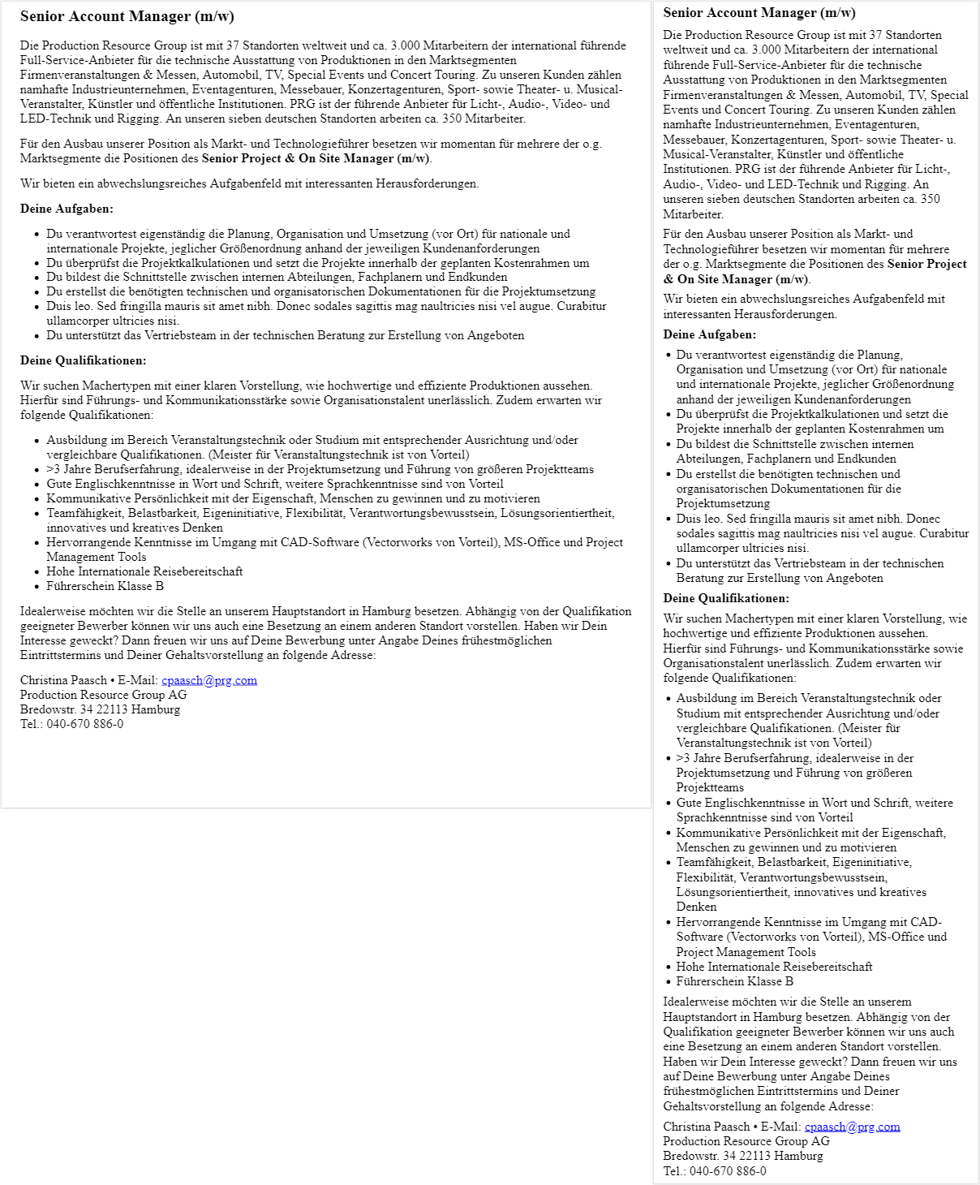

Optische Darstellung **optimierter** Stellenanzeigen auf Desktop und Mobil Devices:

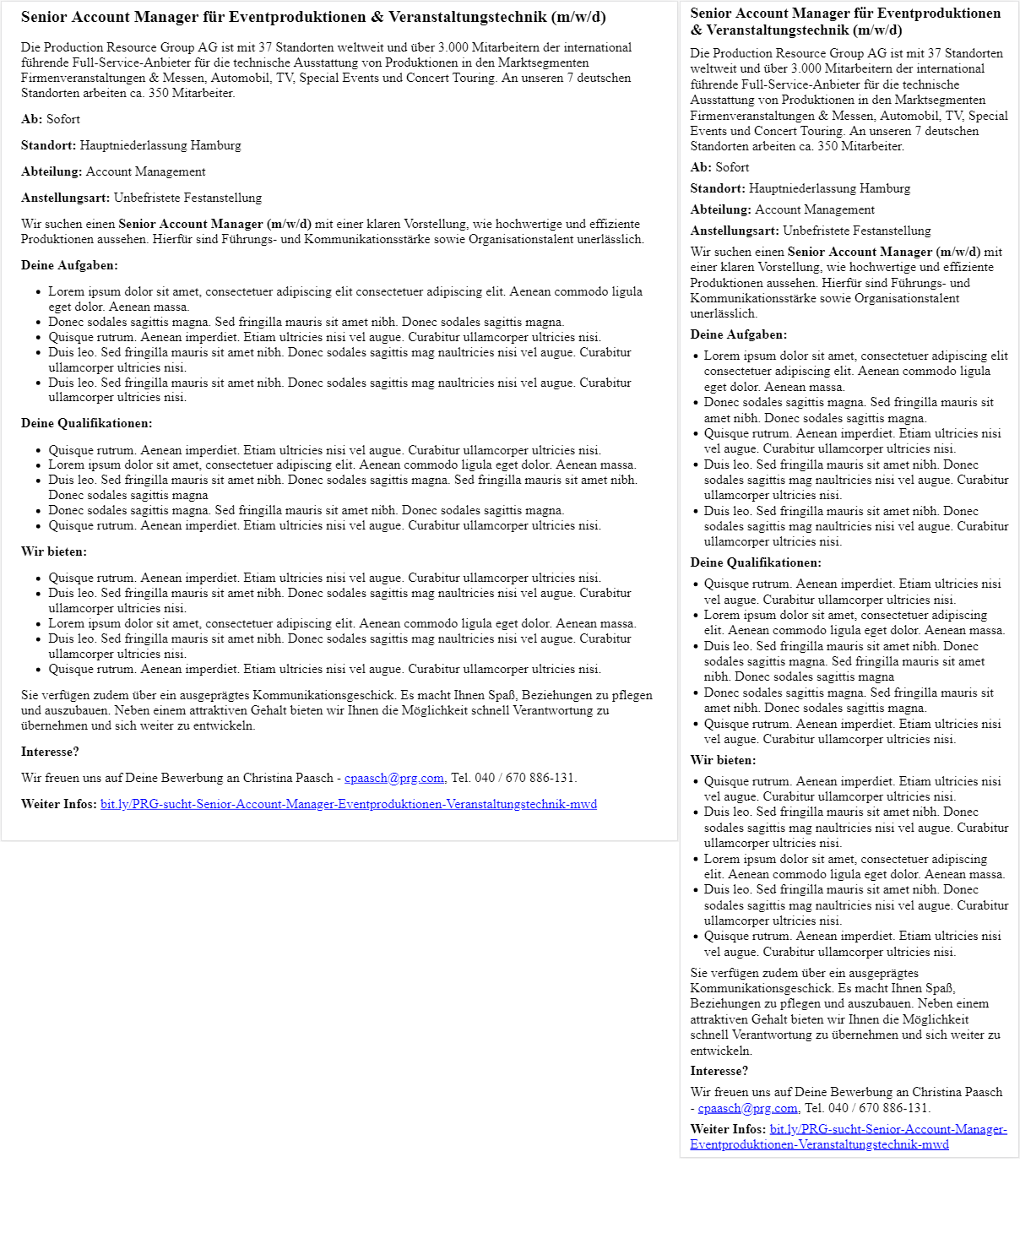

Vorteile standardisierter Jobanzeigen:

Standardisierte Jobs erleichtern unseren internen Prozessen, Suchmaschinen und Job Portalen die Erstellung und Veröffentlichung von Stellenanzeigen (Wir könnten ein Dokument oder eine Webseite mit Formularfeldern und Tipps/Erklärungen erstellen).

Standardisierte Jobs können indeed/StepStone/XING(/linkedIn/etc.) mit Bots bei uns auslesen und direkt in ihren Systemen/CMS/Webseiten veröffentlichen.

Bei Bedarf können die Jobs im CMS via Budget ohne weiteren Aufwand gepusht werden.

Dafür müssten wir unsere Webseite für Meta-Suchmaschinen indexierbar gestalten: 1 Job pro Stadt pro Seite. Alternativ könnten wir indeed einen XML-File für die Job-Indexierung zu Verfügung stellen. Anpassungsaufwand für Webseitenanpassung und/oder XML-File muss mit Daniel von elbgoods geklärt werden.

Stellenanzeigenzusatz Unternehmensseiten/Unternehmensprofile auf indeed und StepStone

indeed und StepStone bieten, optional zur Stellenanzeigenschaltung, die Erstellung von Unternehmensprofilen an. Diese beinhalten Bilder und Texte die wir frei wählen können. Zusätzlich kann man optional Unternehmensbewertungen der jeweiligen Portale anzeigen lassen. Der Status sollte vor Einbindung geprüft werden.

## Stellenanzeigen mittels Bilder und Videos unterstützen und optimieren

Bilder:

*Bild: Teamdarstellung im Arbeitsumfeld*



Leider dürfen wir das Bild hier nicht mehr nutzen, da einer der abgebildeten Personen nicht mehr bei uns arbeitet und uns gebeten hat es nicht mehr zu verwenden. Trotzdem ist es eine sehr gute Inspiration für neue Teamdarstellungen in PRGs Arbeitsumfeld.

*Bilder: Wir suchen Elektroniker/innen (Idee im HR-Meeting entwickelt)*

*Bild 1*



*Bild 2*



Videos:

Bei Videos sollten wir darauf achten wo wir Filme oder Bilder-Slides anbieten. Wartenden Interessenten sollten Filme angeboten werden und vorbeilaufenden Interessenten sollten wir Bilder-Slides präsentieren.

Detlev arbeitet an Vorschlägen.

Olaf weiß wie und wo wir LED-Trucks hinstellen können.

Außerdem könnten wir uns in Berufsschulen für Handwerker vorstellen, wie wir es an der Hochschule für Angewandte Wissenschaften Hamburg umgesetzt haben. Nobert kennen Berufsschuladressen.

[](https://www.youtube.com/watch?v=nQULuzWxvBY) [](https://www.youtube.com/watch?v=BjgsO2Yclfo)

<https://www.youtube.com/watch?v=nQULuzWxvBY> <https://www.youtube.com/watch?v=BjgsO2Yclfo>

## Erfassung und Erfolgsanalyse von Stellenanzeigen

Die Erfassung und Erfolgsanalyse von Stellenanzeigen kann Zeit und Geld sparen. Wenn wir analysieren können wo wir welche Jobs zu verschiedenen Konditionen veröffentlicht haben, die zur Anstellung von Bewerbern geführt haben, können wie unsere Ausschreibungsprozesse wirtschaftlicher gestalten.

Für die Erfassung könnte eine Excel-Liste mit Jobtiteln, Datum, Veröffentlichungsplattformen, Budgets und Veröffentlichungsplattform die zur Einstellung eins Bewerbers geführt haben, ein erster Schritt sein, um die Wirtschaftlichkeit unserer Ausschreibungsprozesse zu analysieren.

## Weiteres Vorgehen

Entscheiden welche Optimierungsmaßnahmen wir umsetzen möchten.

Erste Maßnahmen könnten sein (Listennummerierung siehe Themen Seite 1):

**4.** **Stellenanzeigenoptimierung**

**5.** **Stellenanzeigen mittels Bilder und Videos unterstützen und optimieren**

**3.** **Veröffentlichungskanäle für Stellenanzeigen**

**6.** **Erfassung und Analyse von Stellenanzeigen**